Exemplo de título para submissão: um ensaio para submissão de trabalhos na Revista Universitária Brasileira

Respeitado o processo de revisão por pares cegos, as informações sobre os autores você colocará na CARTA DE APRESENTAÇÃO: Não inclua o nome dos autores nesse trabalho em nenhuma hipótese, caso você inclua mesmo assim, rejeitaremos o artigo de imediato

Histórico do Artigo: Submetido em: 00/00/0000 – Revisado em: 00/00/00 – Aceito em: 00/00/00

R E S U M O
Exemplo exemplo exemplo exemplo exemplo exemplo exemplo exemplo exemplo exemplo exemplo exemplo exemplo exemplo exemplo exemplo exemplo exemplo exemplo exemplo exemplo exemplo exemplo exemplo exemplo exemplo exemplo exemplo exemplo exemplo exemplo exemplo exemplo exemplo exemplo exemplo exemplo exemplo exemplo exemplo exemplo exemplo exemplo exemplo exemplo exemplo exemplo exemplo exemplo exemplo exemplo exemplo exemplo exemplo exemplo exemplo exemplo exemplo exemplo exemplo exemplo exemplo exemplo exemplo exemplo exemplo exemplo exemplo exemplo exemplo exemplo exemplo exemplo exemplo exemplo exemplo exemplo exemplo exemplo exemplo exemplo exemplo exemplo exemplo exemplo exemplo exemplo exemplo exemplo exemplo exemplo exemplo exemplo exemplo exemplo exemplo exemplo exemplo exemplo exemplo exemplo exemplo exemplo exemplo exemplo exemplo exemplo exemplo exemplo exemplo exemplo exemplo exemplo exemplo exemplo exemplo exemplo exemplo exemplo exemplo exemplo exemplo exemplo exemplo exemplo exemplo exemplo exemplo exemplo exemplo exemplo exemplo exemplo exemplo exemplo exemplo exemplo exemplo exemplo exemplo exemplo exemplo exemplo exemplo exemplo exemplo exemplo exemplo exemplo exemplo exemplo exemplo exemplo exemplo exemplo exemplo exemplo exemplo exemplo exemplo exemplo exemplo exemplo exemplo exemplo exemplo exemplo exemplo.

Palavras-Chaves: Exemplo, Exemplo, Exemplo.

Título em Inglês ou Espanhol

A B S T R A C T ou R E S U M E N
Exemplo exemplo exemplo exemplo exemplo exemplo exemplo exemplo exemplo exemplo exemplo exemplo exemplo exemplo exemplo exemplo exemplo exemplo exemplo exemplo exemplo exemplo exemplo exemplo exemplo exemplo exemplo exemplo exemplo exemplo exemplo exemplo exemplo exemplo exemplo exemplo exemplo exemplo exemplo exemplo exemplo exemplo exemplo exemplo exemplo exemplo exemplo exemplo exemplo exemplo exemplo exemplo exemplo exemplo exemplo exemplo exemplo exemplo exemplo exemplo exemplo exemplo exemplo exemplo exemplo exemplo exemplo exemplo exemplo exemplo exemplo exemplo exemplo exemplo exemplo exemplo exemplo exemplo exemplo exemplo exemplo exemplo exemplo exemplo exemplo exemplo exemplo exemplo exemplo exemplo exemplo exemplo exemplo exemplo exemplo exemplo exemplo exemplo exemplo exemplo exemplo exemplo exemplo exemplo exemplo exemplo exemplo exemplo exemplo exemplo exemplo exemplo exemplo exemplo exemplo exemplo exemplo exemplo exemplo exemplo exemplo exemplo exemplo exemplo exemplo exemplo exemplo exemplo exemplo exemplo exemplo exemplo exemplo exemplo exemplo exemplo exemplo exemplo exemplo exemplo exemplo exemplo exemplo exemplo exemplo exemplo exemplo exemplo exemplo exemplo exemplo exemplo exemplo exemplo exemplo exemplo exemplo exemplo exemplo exemplo exemplo exemplo exemplo exemplo exemplo exemplo exemplo exemplo exemplo exemplo exemplo exemplo exemplo exemplo exemplo exemplo exemplo exemplo exemplo exemplo exemplo exemplo.

Keywords: Exemplo, Exemplo, Exemplo.

- Introdução

A Revista Universitária Brasileira (ISSN XXXX-XXXX) é um periódico do Centro Universitário Brasileiro (UNIBRA) e considera para publicação na on-line 1. Cartas ao editor, 2. Relatos de caso(s), 3. Relato de experiência, 4. Artigos inéditos, 5. Artigos de revisão 6. Artigos de Revisão de Escopo e 7. short communication realizados na UNIBRA ou em outras instituições, sobre assuntos relacionados às grandes áreas científicas. As publicações poderão abranger temas voltados as Ciências Humanas e Sociais Aplicadas, Ciências Exatas e Ciências da Saúde.
Neste manuscrito daremos as diretrizes básicas para a confecção adequada para a revista, onde serão explanadas as normas para tabelas, figuras, fórmulas citações e referências. Caso não observe as normas para algum caso específico, valerá a norma vigente da última edição da revista. Ressaltamos que arquivos fora do modelo da revista (Sem cabeçalho da revista, muitas normas inadequadas, etc), não serão avaliados.
A língua principal da Revista Universitária Brasileira é o Português (BR), caso o pesquisador tenha desejo de publicar em outras línguas, é obrigatório que haja uma versão em português além das outras versões que possa haver. Para nativos da língua portuguesa, a escrita primária disponível para submissão de trabalhos é o Português (BR). Submissões em português (BR) que mantenha versões em inglês terão prioridade na avaliação. Ressalta-se que a Revista Universitária Brasileira dá prioridade e incentiva pesquisadores de outros países de língua mãe português a submeter vossas pesquisas no periódico.
Além do Português, as línguas para submissão podem ser o Inglês e/ou Espanhol, contudo, deverá haver uma versão traduzida para o português junto a submissão original. O desrespeito a essa regra de submissão resultará na rejeição do trabalho. Estrangeiros poderão ter a versão submetida em língua mãe para o português (BR).
Respeitando a avaliação às cegas, as informações sobre autores serão incluídas na carta suplementar e submetidas via documento suplementares no formato WORD. Você deverá utilizar o modelo da carta de apresentação para preencher os dados dos autores, nunca o modelo geral, uma vez que artigos com as informações de autores em seu momento de submissão serão recusados na íntegra.
O trabalho deverá iniciar com o Título em português deste, com alinhamento a esquerda e fonte Times New Roman 15; não utilizar o título em caixa alta (maiúsculo). Todos os Resumos deverão conter Resumo e Abstract. O máximo de palavras permitidas em ambos os resumos é 250. Serão permitidas para Palavras Chaves e os Keywords de no máximo 05 palavras chaves e mínimo 03. A fonte do resumo é a Times New Roman tamanho 9 vide exemplo acima.
Os Artigos obrigatoriamente deverão conter: Introdução, Material e Método, Resultado e Discussão, Conclusão, Agradecimentos e Referências. Destacamos aqui que os Resultados e Discussão podem estar separados no texto, caso seja conveniente para o pesquisador (Resultados, Discussão). As revisões bibliográficas e/ou de Literatura obrigatoriamente deverão conter: Introdução, Desenvolvimento, Conclusões ou Considerações Finais, Agradecimentos e Referências. Destacamos aqui que se pode incluir Material e Método entre a Introdução e o Desenvolvimento no manuscrito de revisão bibliográfica no trabalho, caso queira, ou então dentro do Desenvolvimento. A formatação requerida é a fonte Times New Roman 12, enumerado e negrito; caso haja subtítulos, estes ficarão em itálico e respeitarão a numeração secundária (exemplo 1. Introdução) (exemplo para subtítulo: 1.1 Exemplo). Notas de rodapé deverão respeitar as regras do periódico.
O trabalho deverá digitado em tamanho A4 (210 por 297 mm) formato de layout retrato; suas margens ajustadas em Superior (2 cm), Inferior (2 cm), Esquerda (2 cm) e Direita (2 cm), texto em uma coluna, espaçamento simples linhas e parágrafo de 1,00 centímetros. A Fonte Times New Roman 11 será usada em todo o texto. Para demais formatações específicas, nomenclaturas e nomes e fórmulas científicas, observe as últimas edições da revista ou as diretrizes para autores; caso não haja, solicite via e-mail questionamentos.

  - Citações

Sobre Citações, devem ser indicadas em sobrescrito utilizando números arábicos, em correspondência com as referências listadas, de acordo com a sequência em que forem apresentadas no texto. As citações devem ser numeradas em sobrescrito conforme a ordem de aparecimento no manuscrito e as referências devem ser apresentadas em ordem numerada.
Artigos científicos devem ser utilizados preferencialmente como referências, em detrimento de livros, resumos de congresso, teses e dissertações. No caso de citação nominal, quando houver mais de dois autores, deve ser citado apenas o primeiro, seguido de “et al.”. Exemplos: Boas et al.¹⁰; Silveira e Silva²¹. Veja outros exemplos abaixo com citação nominal e numérica:

Segundo Freire-Silva³² a presença da motivação no mercado de trabalho (Exemplo de citação nominal para um autor) ou Observa-se a presença da motivação no mercado de trabalho³² (Exemplo de citação numérica para um autor);

De acordo com Gonçalves e Sousa³³ o uso de medicamentos podem acarretar dependência (Exemplo de citação nominal para dois autores) ou O uso de medicamentos podem acarretar dependência³³ (Exemplo de citação numérica para dois autores);

Concomitando com Ferreira et al.³⁸ o estudo da genética é essencial para o aprimoramento do conhecimento humano (Exemplo de citação nominal para mais de dois autores) ou O estudo da genética é essencial para o aprimoramento do conhecimento humano³⁸ (Exemplo de citação numérica para mais de dois autores).

Citações diretas curtas, será marcada pelo uso das aspas duplas ““, onde o texto transcrito será apresentado entre aspas junto ao autor (Exemplo: “A epilepsia caracteriza-se pela presença de crises epilépticas recorrentes, na ausência de condição toxicometabólica ou febril⁵.”

Citações diretas acima de duas linhas (Citações diretas longas) seguirão as regras seguintes sobre espaçamento e tamanho de fonte: Recuo de 4 cm, fonte Times New Roman 9. Podem ser nominais ou numéricas.

  - Números e Unidades de Mensuração

Números de zero a nove devem ser escritos por extenso. A partir do número 10, todos os números devem ser apresentados como algarismos arábicos.
Unidades de mensuração devem ser apresentadas conforme o sistema internacional de unidades www.inmetro.gov.br. Ex.:quilograma (kg), moles (mol), minutos (min), segundo (s), metro (m), centímetro (cm), Watts (W), Newton (N), mililitros (L).

- Material e Métodos

  - Tabelas
Todas as tabelas devem ser numeradas com algarismos arábicos (1,2,3, ...). Os títulos devem ser colocados acima das tabelas, centralizados (Fonte 10) em português e em inglês. Somente linhas horizontais devem ser usadas dentro de uma tabela, para distinguir os cabeçalhos das colunas do corpo tabela. As tabelas devem ser incorporadas no texto e não fornecidas separadamente. Abaixo está um exemplo que os autores podem achar útil (Tabela 1). Caso haja fonte na tabela, esta deverá ser colocada na parte inferior da mesma (Fonte 9) em português e em inglês. Destaca-se aqui que toda e qualquer tabela deverá ser chamada com antecedência da mesma durante o manuscrito.

Tabela 1 – Um exemplo de tabela (Legenda)
Table 1 – Example of Table 1 (Tabela em inglês)
Um exemplo de coluna | Coluna A (t) | Coluna B (t)
Entrada A | 1 | 2
Entrada B | 3 | 4
Entrada C | 5 | 6
Fonte: Exemplo (2003) [Fonte 9]
Source: Example (Fonte em inglês)

As tabelas devem ser numeradas em ordem de aparecimento com algarismos arábicos (por exemplo, Tabela 3, Tabela 4). Cada Tabela deve ter um cabeçalho com o número e o título, e incluir as legendas necessárias na parte inferior que definem todas as abreviaturas. Todas as Tabelas devem ser referenciadas no texto. As tabelas devem complementar o texto, não o duplicar.
A legenda da Tabela deve incluir uma breve explicação do que está representado na figura (pode ser a mesma que no texto do manuscrito). As legendas devem ser detalhadas o suficiente para que cada figura e legenda possam, na medida do possível, ser entendidas isoladamente do texto principal.

  - Figuras

Todas as figuras devem ser numeradas com algarismos arábicos (1,2,3, ...) onde cada figura deve ter uma legenda em português e em inglês. Todas as fotografias, esquemas, gráficos e diagramas devem ser referidos como figuras. As Figuras devem ser de boa qualidade caso contrário não serão aceitas. As figuras devem ser incorporadas no texto e não fornecidas separadamente. A rotulação e os símbolos devem ser claramente definidos na legenda ou em uma legenda fornecida como parte da figura. As figuras deverão ser chamadas com antecedência de sua exposição no trabalho. Certifique-se de que a qualidade da imagem está em 300 DPI de resolução, pois isso facilitará a boa saída. A fonte seguirá após a descrição da figura. Eis um exemplo para a uma boa visualização (Figura 1).

Figura 1 – Exemplo de Figura em uma coluna. (Fonte 10 - Times New Roman)
Figure 1 - Example of Figure (Tradução para inglês)
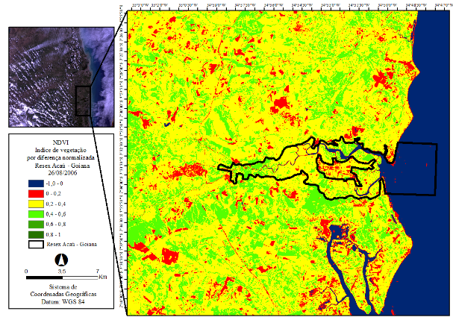
Fonte: Exemplo (2002). [Fonte 9 – Times New Roman]
Source: Example of source

O número e a legenda da figura devem ser digitados abaixo da ilustração em Times New Roman 10, sendo centralizado ou justificados e em português e em inglês. Se porventura for apresentado uma série de imagens em separados onde todas estas fazem referência a uma só figura, recomenda-se a junção destas em programas de edição de imagens para economizar espaço.
As figuras devem complementar o texto, não o duplicar. As imagens devem ser claras e legíveis para revisão. Numere as figuras por ordem de aparecimento (Figura 1, Figura 2). A legenda da Figura deve incluir uma breve explicação do que está representado na figura (pode ser a mesma que no texto do manuscrito). As legendas devem ser detalhadas o suficiente para que cada figura e legenda possam, na medida do possível, ser entendidas isoladamente do texto principal.

- Resultados e Discussão

Ressaltamos o ponto “Resultados e Discussão” como comentando anteriormente pode ser dividido entre “Resultados” e “Discussão”; de acordo com a preferência do autor.

  - Equações

As equações e as fórmulas devem ser digitadas em Mathtype ou usando a ferramenta inserir equação (aba inserir equação). Para usar a ferramenta MathType, clique no exemplo de fórmula 1 (Equação 1) e edite-a; caso necessite de outras fórmulas oriundas do MathType, copie e cole o exemplo e edite a fórmula diversas vezes. Para utilizar a ferramenta equações, utilize o exemplo de equação 2 (Equação 2) e execute o desejado para pesquisa. Para cada equação deve haver uma enumeração com algarismos arábicos entre parênteses no lado direito da página (igual as tabelas e figuras, as equações também devem ser chamadas no corpo do texto). Eles também devem ser separados do texto circundante por um espaço, como exemplo as fórmulas abaixo (Equação 1, 2).
(1)
Onde: exemplo, exemplo, exemplo, exemplo, exemplo, exemplo, exemplo, exemplo, exemplo, exemplo, exemplo, exemplo, exemplo, exemplo, exemplo, exemplo, exemplo, exem, exemplo, exemplo, exemplo, exemplo, exemplo, exemplo, exemplo. Exemplo, exemplo, exemplo, exemplo, exemplo, exemplo. A Equação 2:

$NDVI/IVND= \frac{ρ_{4- }ρ_{3}}{ρ_{4+ }ρ_{3}}$ (2)

Onde: exemplo, exemplo, exemplo, exemplo, exemplo, exemplo, exemplo, exemplo, exemplo, exemplo, exemplo, exemplo, exemplo, exemplo, exemplo, exemplo, exemplo, exemplo, exemplo, exemplo, exemplo, exemplo, exemplo, exemplo, exemplo. Exemplo, exemplo, exemplo, exemplo, exemplo, exemplo.

É importante ressaltar que após a exposição da equação é necessário abaixo da mesma a explicação de cada componente da mesma de modo a revelar ao autor os processos e as explicações matemáticas.

  - Notas Explicativas (Notas de Rodapé)

São usadas para comentários, esclarecimentos, indicações de fontes ou explanações, que não possam ser incluídos no texto ou na lista de referências. Quando utilizado o formato Vancouver de citação, a apresentação das notas explicativas deverá ser feita por letras e não por números (^{a,b,c,d}), para não serem confundidas com as citações numéricas das referências ao longo do texto. Deve ter sequência única e consecutiva para cada capítulo ou parte (não se inicia uma nova sequência alfabética a cada página).

3.2.1 Exemplo de citação de canais informais:

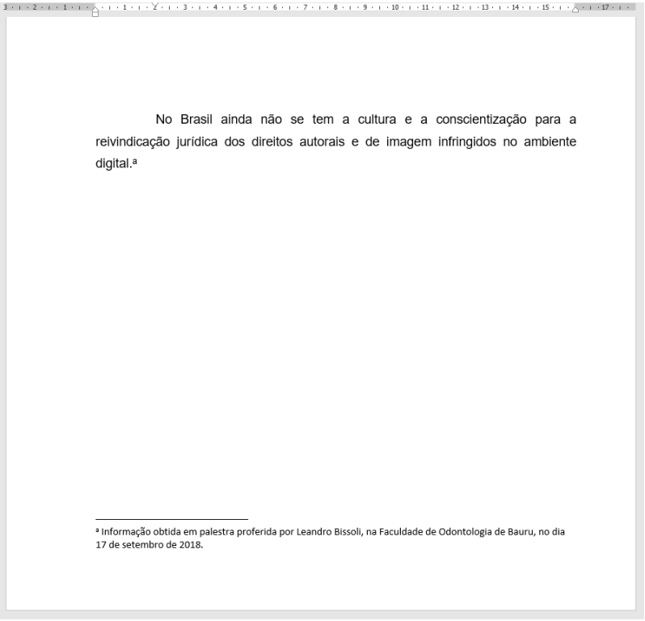

Incluem comunicações pessoais, anotações de aulas, conferências, correspondências, correspondências pessoais, palestras etc. Deverá ser separada do corpo do texto por uma linha contínua, de aproximadamente 5 cm, iniciada na margem esquerda.

3.2.2 Exemplo de citação de trabalhos não publicados ou em fase de elaboração:

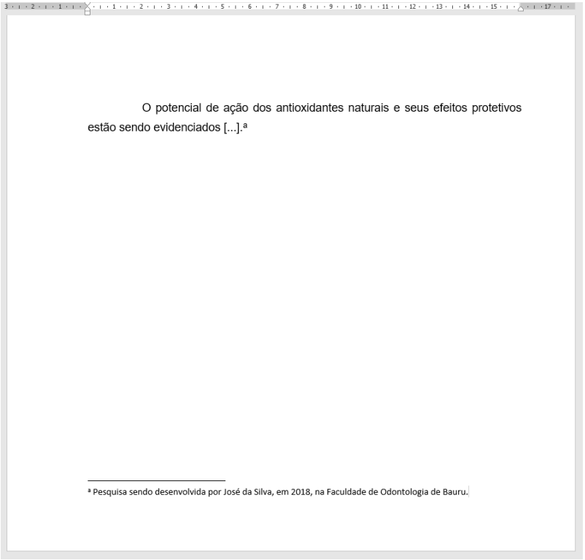

Mencionados também em notas de rodapé.

3.2.3 Exemplo de citação de trabalhos de marcas comerciais

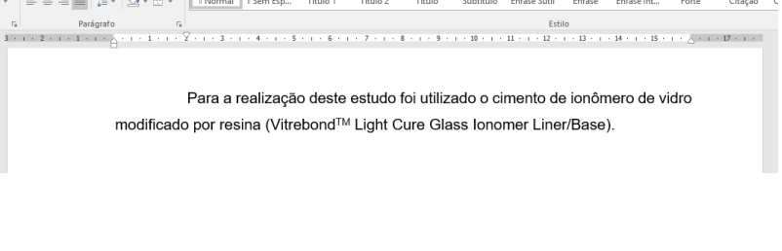

Marcas comerciais de equipamentos/produtos/ materiais só deverão ser incluídas quando necessárias e a citação das mesmas deve figurar entre parênteses após o nome.

- Conclusão

Os trabalhos devem ser encaminhados exclusivamente via plataforma da revista (https://revistaub.com/index.php/RUB/about/submissions#onlineSubmissions). A submissão do manuscrito deve ser feita nos idiomas PORTUGUÊS, para os de língua nativa; para os estrangeiros, deverá haver além da língua mãe (Inglês ou Espanhol) uma versão em português anexada.
O pesquisador deverá submeter o trabalho completo com imagens, gráficos e tabelas, sendo estas com excelente qualidade. Recomendamos que o participante envie seu trabalho anteriormente para um orientador ou um participante da pesquisa, com finalidade de refinar o manuscrito antes da submissão propriamente dita. Uma visão de terceiros e uma revisão gramatical é recomendada também.

- Agradecimentos

Aqui é o local onde agradece os órgãos de fomento e laboratórios de pesquisas, caso necessite.

- Referências

Sobre as referências: todas as Citações no corpo do texto devem ser referenciadas, todas. As referências terão como base a vigente o modelo Vancouver. Caso haja alguma especificidade não encontrada nos modelos abaixo observe edições anteriores da revista (no mesmo ano) ou o link: https://www.ncbi.nlm.nih.gov/books/NBK7256/

Exemplos de referências:

Exemplos de lista de referências: artigo de jornal (1-6 autores):
1. Hu P, Reuben DB. Efeitos do atendimento gerenciado sobre o tempo que os pacientes idosos passam com os médicos durante as consultas ambulatoriais. Cuidados Médicos. 2002;40(7):606-613.

Artigo de revista com mais de 6 autores:
2. Geller AC, Venna S, Prout M, et al. O exame de câncer de pele deve ser ensinado na faculdade de medicina? Arch Dermatol. 2002;138(9):1201-1203.

Artigo de jornal sem nome de autor ou nome de grupo:
3. Centros de Controle e Prevenção de Doenças (CDC). Licenciamento de uma vacina meningocócica conjugada (Menveo) e orientação para uso - Comitê Consultivo sobre Práticas de Imunização (ACIP), 2010. MMWR Morb Mortal Wkly Rep. 2010;59(9):273.

Artigo de jornal eletrônico:
Se você tiver um doi (preferencial):
4. Gage BF, Fihn SD, White RH. Manejo e dosagem da terapia com varfarina. Am J Med. 2000;109(6):481-488. https.://doi.org/10.1016/S0002-9343(00)00545-3.

Artigo de jornal publicado online antes da impressão:
6. Chau NG, Haddad RI. Agentes antiangiogênicos em carcinoma espinocelular de cabeça e pescoço: cansado de seguir carreira solo [publicado online antes da impressão em 20 de setembro de 2016]. Câncer. https://doi.org/10.1002/cncr.30352.

Livro inteiro:
7. McKenzie BC. Medicina e Internet: Apresentando Terminologia e Recursos Online. 2ª ed. Nova York, NY: Oxford University Press; 1997.

Capítulo de livro:
8. Guyton JL, Crockarell JR. Fraturas de acetábulo e pelve. In: Canale ST, ed. Ortopedia Operatória Campbell. 10ª ed. Filadélfia, PA: Mosby, Inc; 2003:2939-2984.

Livro eletronico:
9. Rudolph CD, Rudolph AM. Pediatria de Rudolph. 21ª ed. Nova York, NY: McGraw-Hill Companies; 2002. http://online.statref.com/Document/Document.aspx?DocID=1&StartDoc=1&EndDoc=1882&FxID=13&offset=7&SessionId=A3F279FQVVFXFSXQ. Acessado em 22 de agosto de 2007.

Documento da Internet:
10. Sociedade Americana de Câncer. Cancer Facts & Figures 2003. http://www.cancer.org/downloads/STT/CAFF2003PWSecured.pdf. Acessado em 3 de março de 2003.

Outras Notas importantes:

* Se houver mais de 6 nomes de autores em uma referência, os primeiros 3 nomes de autores são mantidos com “et al” (definido em romano).
* O título do artigo é definido em letras maiúsculas e minúsculas.
* O título do periódico é colocado em itálico e abreviado com um ponto no final do título apenas e não para todos os termos abreviados.
* Ponto e vírgula é usado entre o ano de publicação e o número do volume.
* Dois pontos são usados ​​entre o número do volume e o intervalo de páginas.
* É usado o intervalo de páginas completo.
* Ponto final no final de uma referência.
* O local de publicação é fornecido primeiro, seguido do nome da editora.
* Dois pontos são usados ​​entre o local do editor e o nome do editor.
* O ano de publicação é dado após o nome da editora, separado por ponto e vírgula.
* O título do capítulo é definido em letras maiúsculas e minúsculas.
* O título do livro é definido em itálico e maiúsculas e minúsculas.
* A consulta é gerada para o intervalo de páginas se não for fornecida.
* A data do último acesso é necessária para citações de sites.

